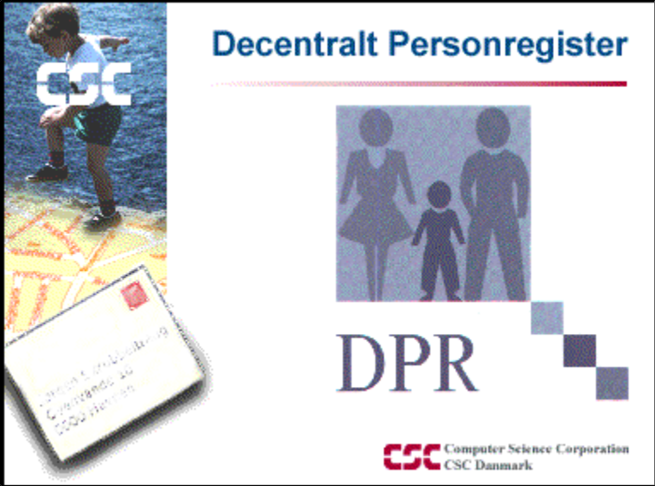

DPR Viderestilling

Installations- og driftsvejledning

Indledning
DPR Viderestilling skal installeres og afvikles på en Windows platform. Der skal være en TCP/IP forbindelse til såvel klient applikationerne som til CPR Direkte klienten.. Desuden skal der være en ODBC forbindelse til DPR databasen, som enten kan afvikles på samme server eller på en anden server.

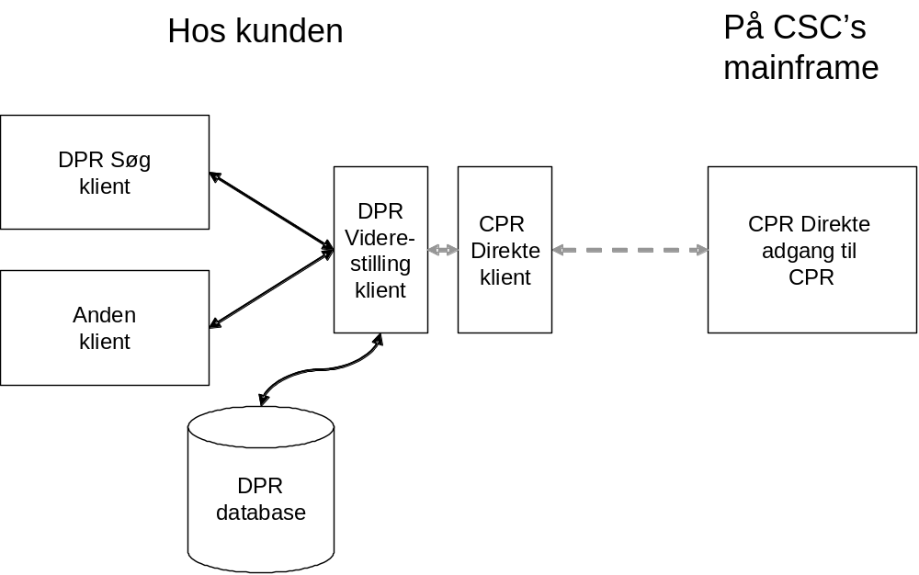
Figur 1. Konfigurationstegning for DPR Viderestilling.

Bestanddele
Produktet DPR Viderestilling består af følgende filer:
DPRvidere.exe Selve DPR Viderestilling programmet.
DPR_videre_log.txt Tekst fil, hvori DPR Viderestillings kald logges.
DPRvidereSetup.msi Til installation af DPR Viderestilling programmet og den
tilhørende service
Programmet kræver at .NET Framework er installeret på maskinen. Det er det standardmæssigt med de senere versioner af Windows operativsystemerne.
Desuden består produktet en denne installations- og driftsvejledning samt vejledningen DPR Viderestilling. Grænseflade for klient applikation.

Installation og opsætning

Installation af programfiler
Installation foretages normalt af CSC. De leverede filer kan eksempelvis kopieres over i en folder på DPR serveren, hvor de øvrige DPR server programmer findes.
Først installeres DPR Viderestilling programmet og den tilhørende service ved at køre
DPRvidereSetup.msi.
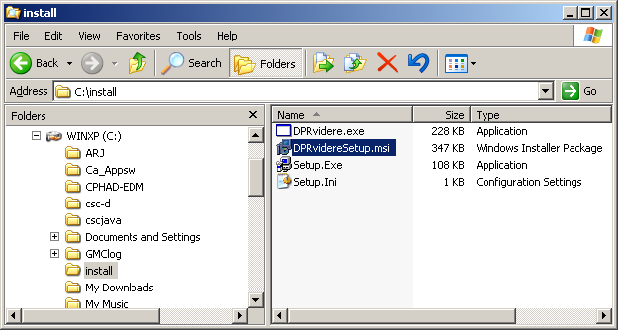
Figur 2. De modtagne DPR Viderestilling filer.

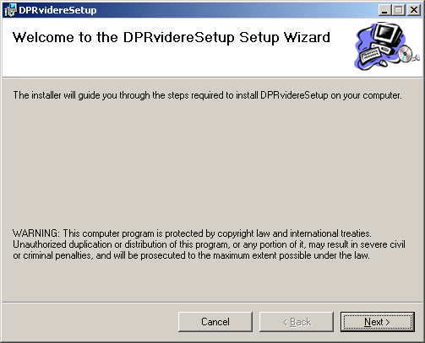
Figur 3. Velkomstbillede til installation.

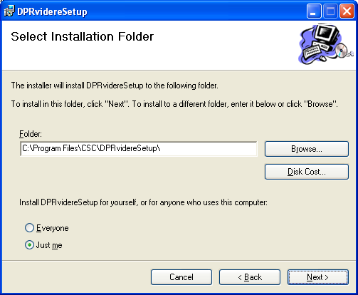
Figur 4. Vælg hvilken folder, DPR Viderestilling skal installeres i.
Angiv den bruger, som skal køre servicen. Dette kan senere ændres via Windows Services vinduet. Der skal angives maskinnavn\brugernavn.
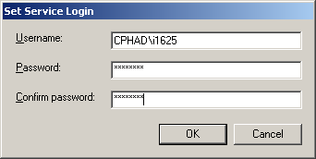
Figur 5. Eksempel på angivelse af bruger.
På den efterfølgende figur vises eksempel på fejlslagen installation, når Username/Password ikke er angives korrekt.

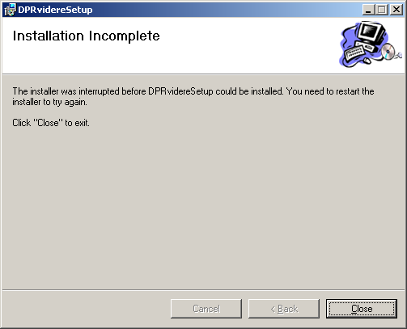
Figur 6. Fejlmeddelelse ved forkert Username/Password.
Når alt er gået godt, kan man i Windows Services vindue se den nye service.

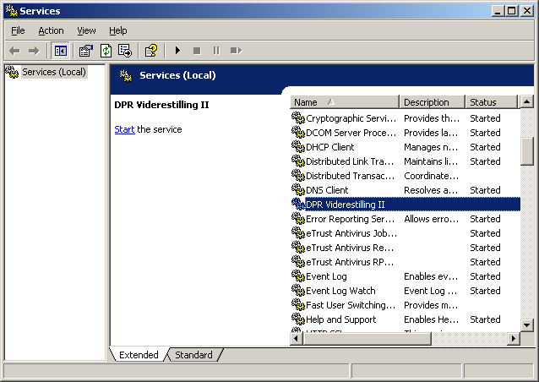
Figur 7. Nu vises den nye DPR Viderestilling service i oversigten.
Ovenstående vindue med services vises ved at vælge Start – Kontrolpanel – Administrative værktøjer - Services.
Det anbefales, at man i nedenstående vindue ændrer fra ”This account” til ”Local System account”.
Ret desuden eventuelt opstartsmetode (automatisk/manuel).
Vent med at starte servicen.

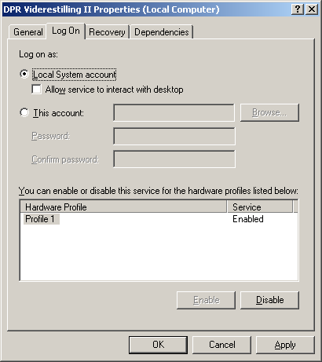
Figur 8. Vindue til angivelse af egenskaber for DPR Viderestilling.
Kopier nu selve DPR Viderestilling programmet (DPRvidere.exe) til samme folder, som servicen blev installeret i. I dette eksempel vil det sige i c:\program files\csc\DPRvidereSetup\,

Tilretning af opsætning af DPR Viderestilling
Start programmet DPRvidere.exe.
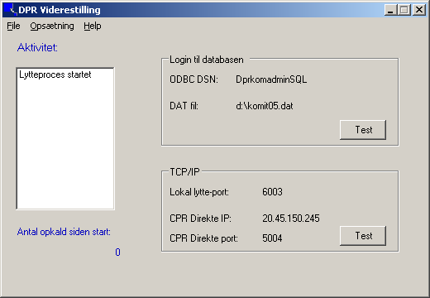
Figur 9. Startbillede i DPR Viderestilling.
Programmet afsluttes ved at vælger Filer – Afslut.
Inden programmet kan anvendes skal der foretages en opsætning af parametre.
Hvis nogle af de krævede parametre mangler, vil programmet automatisk vise billeder til indtastning heraf.

Opsætning af databaseadgang
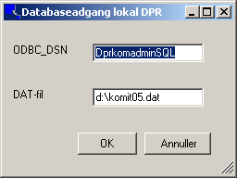
Figur 10. Opsætning af databaseadgang.
Under ”ODBC_DSN” skal det angives, hvilken ODBC datakilde som anvendes til at nå DPR databasen.
Under ”DAT-fil” skal placering og navn på den anvendte .DAT fil angives. DAT-filen indeholder krypteret User-ID/Password til databaseadgang.

Opsætning af TCP/IP
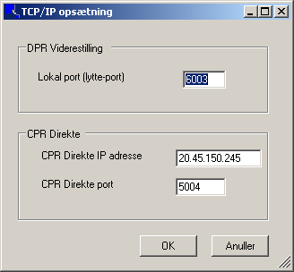
Figur 11. Opsætning af TCP/IP parametre.
Under ”Lokal port (lytte-port) angives den port, som DPR Viderestilling lytter på, når den skal modtage kald fra DPR Søg eller andre klienter.
Under ”CPR.Direkte IP-adresse” angives IP-adressen på den maskine, hvor CPR Direkte afvikles.
Under ”CPR Direkte port” angives det portnummer, som CPR Direkte klienten lytter på. Se under opsætningen af CPR Direkte klienten.

Opsætning af logning
Visse begivenheder kan logges.
Under Opsætning – Slå logning til/fra kan man vælge, om logning ønskes.
Logfilen oprettes af DPR Viderestilling i roden af systemdrevet, typisk c:\.

Afinstallation af DPR Viderestilling.
Gå på sædvanlig vis ind under Start – Kontrolpanel – Tilføj/Fjern programmer og vælg DPRvidereSetup.
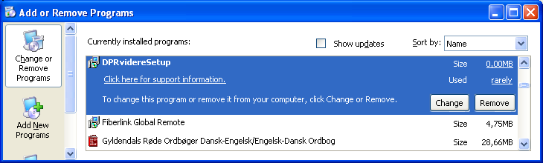
Figur 12. Afinstallation af DPR Viderestilling.

Tilretning af opsætning af CPR Direkte
CPR Direkte bestilles hos CPR-kontoret. Ved bestilling af produktet modtaget en vejledning i opsætning af det medfølgende klient program.

Tilretning af registreringsdatabasen for DPR Søg
Såfremt DPR Søg anvendes som klient applikation, skal LU62MODE sættes til ON i registreringsdatabasen under [HKEY_LOCAL_MACHINE\SOFTWARE\CSC Danmark A/S\DPR for Windows].
Desuden skal IP-adressen og portnummer på DPR Viderestillings programmet på DPR serveren angives.
Endelig skal der opsættes en værdi for timeout.
Linjerne i registreringsdatabasen kan eksempelvis se ud som følger:
[HKEY_LOCAL_MACHINE\SOFTWARE\CSC Danmark A/S\DPR for Windows]

Værdi i registreringsdatabasen | Forklaring
"LU62MODE"="ON" | ”ON” gør, at DPR Søg klient ved, at DPR Viderestilling er til rådighed.
"DPRV_IP"="123.45.67.89" | Det er IP-adresse på den maskine, hvor DPR Viderestilling afvikles.
"DPRV_Port"=”700” | Det er det portnummer, som DPR Viderestilling lytter på. Se opsætningen af DPR Viderestilling.
"DPRV_TimeOut"=”30” | Er den tid i sekunder, som DPR Søg venter på svar fra DPR Viderestilling.
Tabel 1. Opsætning i registreringsdatabasen.

Test
Når installation af DPR Viderestilling er afsluttet foretages en test.
Der er mulighed for test af forbindelsen til DPR databasen. Klik på test knappen under ”Login til databasen”.
Klik på ”Test” knappen.
Såfremt forbindelsen er i orden vises følgende vindue.
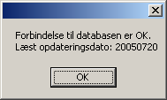
Figur 13. Svarvindue ved test mod DPR databasen.
Opdateringsdatoen er naturligvis afhængig af den faktiske på DPR databasen.

Der er desuden mulighed for test af forbindelsen til CPR Direkte. Klik på test knappen under TCP/IP.
Klik på ”Test” knappen.
Såfremt forbindelsen er i orden vises følgende vindue.
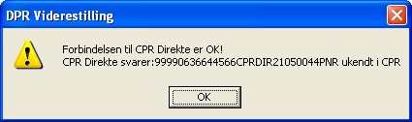
Figur 14. Svarvindue ved test mod CPR Direkte.

Drift
DPR Viderestilling programmet DPRvidere.exe kan enten afvikles som et almindeligt program med en synlig brugergrænseflade eller som en Windows service, hvor programmet ikke er synligt og i øvrigt op- og nedlukkes automatisk sammen med maskinen.

Afvikling af DPR Viderestilling som almindeligt program
Førstnævnte mulighed anvendes ved opsætning/ændring af kørselsparametre.
Programmet startes f.eks. ved at dobbeltklikke på det via stifinderen.

Afvikling af DPR Viderestilling som Windows service
- Luk eventuelt kørende udgave af DPR viderestilling.
- Start servicen via Windows Services vinduet. Vælg Start – Kontrolpanel – Administrative værktøjer - Services.
- Højreklik på ”DPR Viderestilling II” og vælg ”Start”.

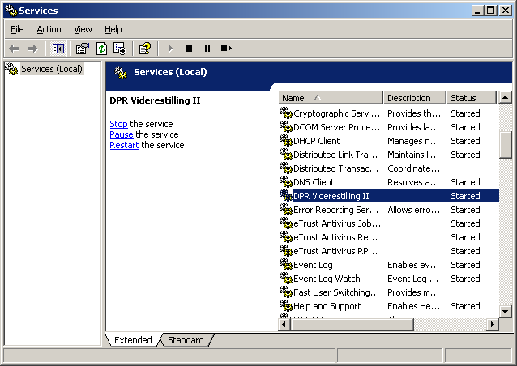
Figur 15. Services vinduet.

Logning af hændelser
En række hændelser, herunder nogle fejltyper, logges, hvis logning er slået til.
DPR Viderestilling logger hændelserne i filen dpr_videre_log.txt.

01-09-2005 21:08:42| Service er stoppet
01-09-2005 21:09:01| Service er startet
01-09-2005 21:09:02| *******************************************
01-09-2005 21:09:02| ****** Starter: DPR Viderestilling
01-09-2005 21:09:02| ****** Version: 1.0.0.2
01-09-2005 21:09:02| ****** Forespørgsel i CPR fra lokalt DPR-system
01-09-2005 21:09:02| *******************************************
01-09-2005 21:13:19| Service er stoppet
Eksempel på log.

Servicen logger desuden visse ting i Windows Event Log under Application Log.
Vælg Start – Kontrolpanel – Administrative værktøjer – Event Viewer - Application.

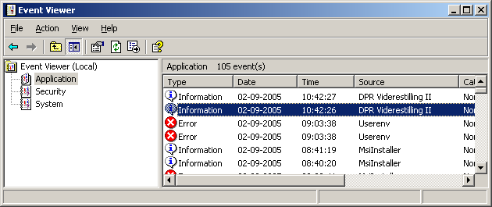
Figur 16. Windows Event Log.

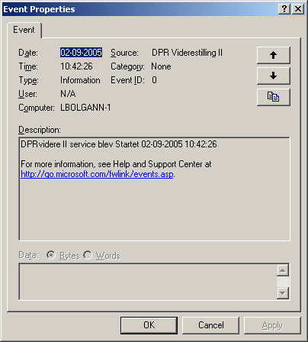
Figur 17. Beskrivelse af valgt hændelse (Event).

DPR Søg
Når DPR Viderestilling er installeret, har brugerne af DPR Søg mulighed for at hente oplysninger om personer, som ikke i forvejen findes i DPR databasen. Desuden har de mulighed for at hente aktuelle oplysninger om personer i DPR databasen markeret ”U” for usikker adresse.

Nye personer
Når en bruger slår op på et personnummer på en person, som ikke findes i DPR databasen, sendes der automatisk et kald af sted til CPR-systemet. CPR-systemet returneret oplysninger om navn, adresse, status og evt. beskyttelse. Disse oplysninger præsenteres for brugeren i vindue.

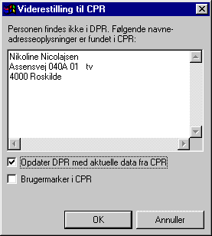
Figur 18. Vindue til hentning af nye persondata.
Brugeren har nu tre muligheder:
- Blot se de viste persondata og vælge ”Annuller”. Herved findes der hverken en lagring sted i DPR og en brugermarkering sted i CPR.
- Sætte hak i ”Opdater DPR med aktuelle data fra CPR” men ikke i ”Brugermarker i CPR”. Herved hentes de aktuelle data for personen i CPR og de indlæses i DPR databasen. Da der ikke er bestilt opdatering fra CPR, vil der blive sat en såkaldt U-markering i DPR.
- Sætte hak i ”Opdater DPR med aktuelle data fra CPR” og i ”Brugermarker i CPR”. Herved hentes de aktuelle data for personen i CPR og de indlæses i DPR databasen. Desuden sættes der en brugermarkering i CPR, så oplysningerne om personen fremover vil blive ajourført fra CPR med de daglige ændringsudtræk.

Opdatering af U-markerede personer
Såfremt en person er flyttet fra kommunen/amtet eller af anden grund ikke længere opdateres fra CPR, er dette i DPR databasen markeret med et ”U” i feltet TFDTOMRK i DTTOTAL. I DPR Søg vises dette U i feltet til højre for ”Adressedato”.
Når en person er U-markeret, aktiveres kommandoen Funktioner – CPR-Opslag. Når denne kommando vælges, gives samme mulighed for at hente aktuelle persondata som for personer, der ikke i forvejen findes i DPR databasen.
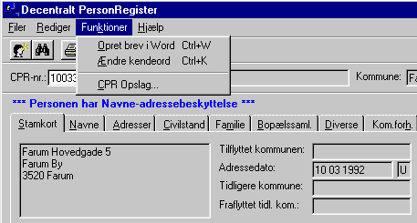
Figur 19. CPR-opslag for U-markerede personer.

